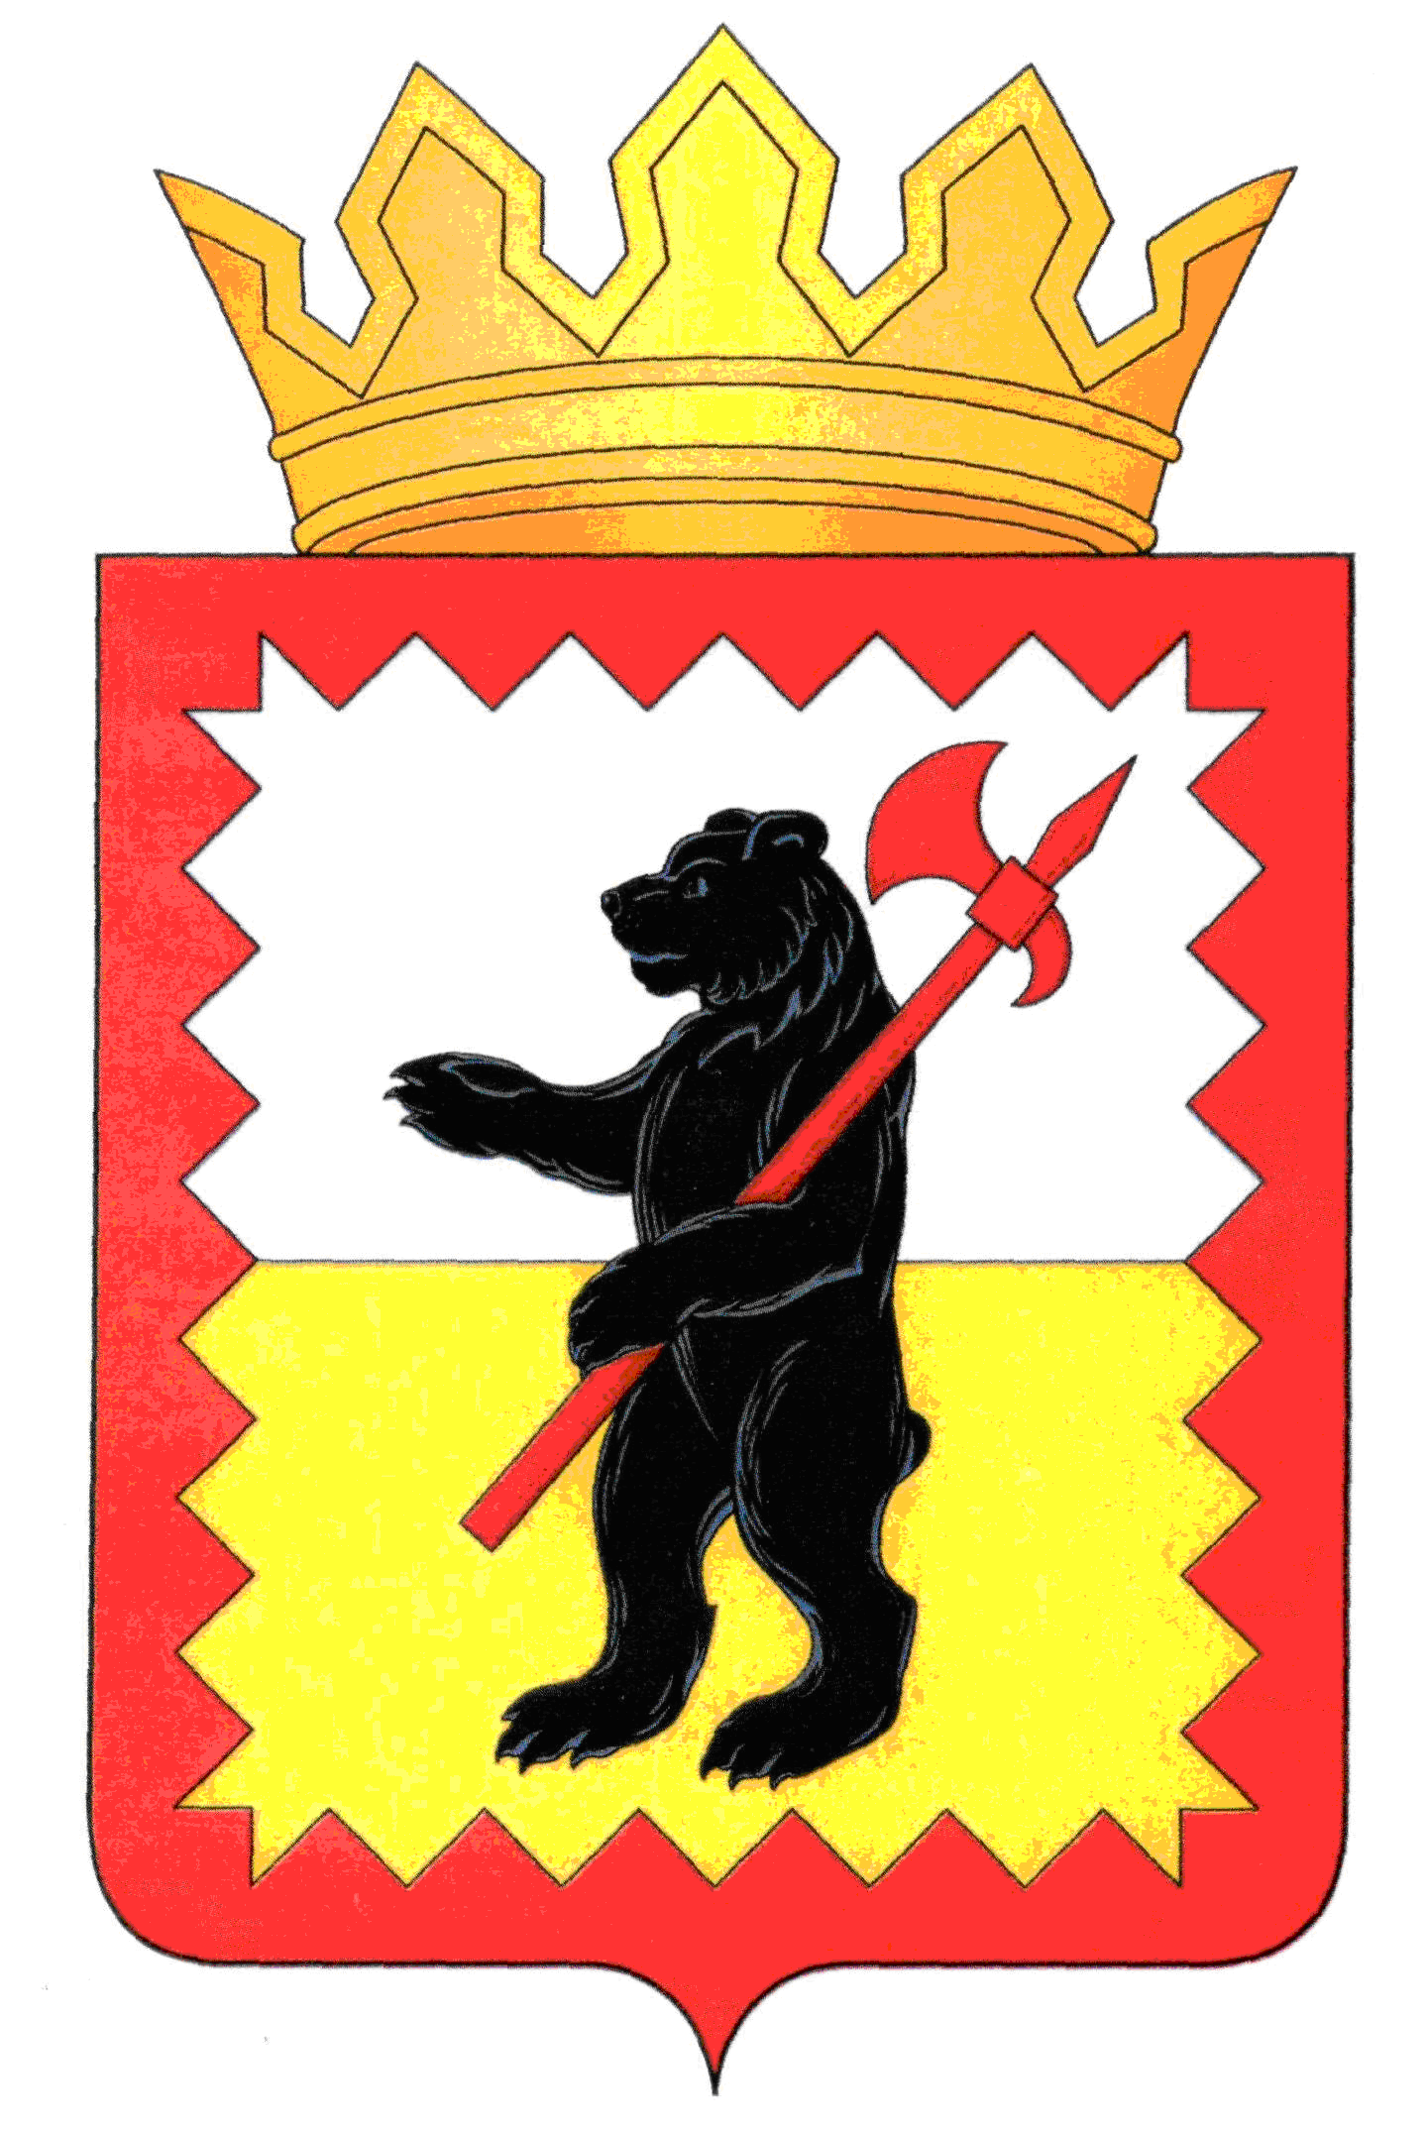

К А Л У Ж С К А Я О Б Л А С Т Ь

МАЛОЯРОСЛАВЕЦКОЕ РАЙОННОЕ СОБРАНИЕ ДЕПУТАТОВ

МУНИЦИПАЛЬНОГО РАЙОНА «МАЛОЯРОСЛАВЕЦКИЙ РАЙОН»

Р Е Ш Е Н И Е

От 26.10.2022 г. № 73

Об освобождении от родительской
платы в муниципальных образовательных
организациях, реализующих образовательную
программу дошкольного образования
Малоярославецкого района

В соответствии с пунктом 11 статьи 15 Федерального закона от 06.10.2003 № 131-ФЗ «Об общих принципах организации местного самоуправления в Российской Федерации», статьёй 65 Федерального закона от 29.12.2012 № 273-ФЗ «Об образовании в Российской Федерации», руководствуясь статьёй 22 Устава муниципального района «Малоярославецкий район», поручением Губернатора Калужской области от 17.10.2022 № пр-40/18-22, в целях оказания социальной поддержки членам семей военнослужащих и сотрудников федеральных органов исполнительной власти, федеральных государственных органов, в которых федеральным законом предусмотрена военная служба, органов внутренних дел Российской Федерации, принимающих участие в специальной военной операции на территориях Донецкой Народной Республики, Луганской Народной Республики, Запорожской области, Херсонской области и Украины (далее – военнослужащие), граждан, добровольно выполняющих задание в ходе проведения специальной военной операции на территориях Донецкой Народной Республики, Луганской Народной Республики, Запорожской области, Херсонской области и Украины (далее – добровольцы), граждан Российской Федерации, призванных на военную службу по мобилизации в соответствии с Указом Президента Российской Федерации от 21 сентября 2022 г. № 647 «Об объявлении частичной мобилизации в Российской Федерации»,

Малоярославецкое Районное Собрание депутатов
РЕШИЛО:

- Освободить от родительской платы в муниципальных образовательных организациях, реализующих образовательную программу дошкольного образования далее – образовательные организации), граждан, являющихся военнослужащими, добровольцами, мобилизованными, чьи дети зачислены на обучение в образовательные организации.
- Средства на возмещение затрат образовательных организаций на осуществление присмотра и ухода за детьми указанной категории производить за счет средств местного бюджета.
- Настоящее решение вступает в силу после его официального опубликования, распространяется на отношения, возникшие с 01.10.2022.

Глава муниципального района
«Малоярославецкий район» М.А. Брук

